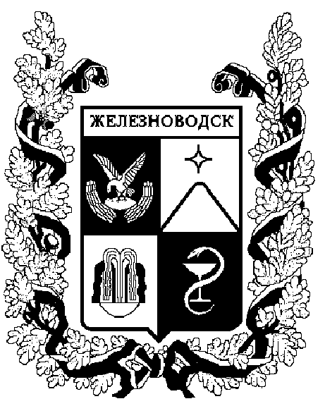

ПОСТАНОВЛЕНИЕ
АДМИНИСТРАЦИИ ГОРОДА-КУРОРТА ЖЕЛЕЗНОВОДСКА СТАВРОПОЛЬСКОГО КРАЯ

18 сентября 2019 г. | г. Железноводск | № | 722

О признании утратившими
силу некоторых постанов-
лений администрации города-
курорта Железноводска
Ставропольского края

В соответствии с Федеральным законом от 06 октября 2003 г.
№ 131-ФЗ «Об общих принципах организации местного самоуправления в Российской Федерации», Уставом города-курорта Железноводска Ставропольского края, решением Думы города-курорта Железноводска Ставропольского края от 24 декабря 2018 г. № 244-V «О бюджете города-курорта Железноводска Ставропольского края на 2019 год и плановый период 2020 и 2021 годов»

ПОСТАНОВЛЯЮ:

1. Признать утратившими силу:
1.1. Постановление администрации города-курорта Железноводска Ставропольского края от 12 мая 2015 г. № 356 «Об утверждении Порядка расходования средств, предусмотренных Подпрограммой «Социальная защита населения города-курорта Железноводска Ставропольского края» муниципальной программы города-курорта Железноводска Ставропольского края «Социальная поддержка населения города-курорта Железноводска Ставропольского края», утвержденной постановлением администрации города-курорта Железноводска Ставропольского края от 21 октября 2013 г. № 1107 на проведение социально значимых мероприятий и на оказание адресной помощи гражданам».
1.2. Постановление администрации города-курорта Железноводска Ставропольского края от 29 апреля 2019 г. № 315 «О внесении изменений в постановление администрации города-курорта Железноводска Ставропольского края от 12 мая 2015 г. № 356».

2. Опубликовать настоящее постановление в общественно-политическом еженедельнике «Железноводские ведомости» и разместить на официальном сайте Думы города-курорта Железноводска Ставропольского края и администрации города-курорта Железноводска Ставропольского края в сети Интернет.

3. Контроль за выполнением настоящего постановления возложить на заместителя главы администрации города-курорта Железноводска Ставропольского края Шумкину А.С.

4. Настоящее постановление вступает в силу со дня его подписания.

Глава города-курорта
Железноводска
Ставропольского края Е.И. Моисеев

